Муниципальное бюджетное дошкольное образовательное учреждение детский сад №43 «Рябинушка»

Конспект

Мастер-класс на тему:
«Игрушка для кукольного театра (из носка)»

Подготовила
Зиброва Инна Ивановна
Воспитатель МБДОУ
детский сад №43 «Рябинушка»

Пятигорск, 2017
Конспект Мастер-класса «Игрушка для кукольного театра»
Вид детской деятельности: игровая, продуктивная, познавательная.
Цель: заинтересовать и побудить детей к изготовлению театральной куклы из носка.
Задачи:
Образовательные: познакомить детей с видами театральных кукол, с техникой изготовления куклы из носка.
Развивающие: развивать творчество, воображение, внимание, мелкую моторику пальцев рук, умение работать с ножницами, упражнять в приемах аккуратного использования клея.
Воспитательные: воспитывать навыки усидчивости, стремление доводить начатое дело до конца.
Планируемые результаты: проявления положительных эмоций (удивление, восхищение) при знакомстве с игрушками кукольного театра; умение работать самостоятельно; активно и доброжелательно взаимодействовать с педагогом и со сверстниками во время беседы и игр, владеть навыками драматизации, проявлять интерес к продуктивной деятельности при изготовлении куклы для театра.
Методы и приемы: рассказ, объяснение, демонстрация презентации различных видов театра, показ выполнения работы, игра-драматизация, подвижная игра, практические упражнения.
Используемые материалы: иллюстрации театров (презентация), кукла из носка, различные виды кукол из носков, носки, пуговицы, картон, картон белый, шерстяные нитки для гривы, мягкая красная ткань, ножницы, клей, салфетки, клеенка, схема выполнения работы, ИКТ.
Музыкальное сопровождение: Подвижная игра "Карусель". «Игра с лошадкой», слова Н. Кукловской музыка И. Кишко.

- Водная часть. Организационный момент.
Воспитатель. Уважаемые коллеги, мне очень приятно с вами встретиться!
Сегодня мы поговорим о театре. «Вся наша жизнь – игра, а люди в ней – актеры!» У. Шекспир. Во все времена театр привлекал людей. Одни хотели выступать, другие смотреть выступление. Выступая в театре актёры одевали ту или иную одежду передавая то время в котором они играли. Наряду с театрами где играли люди появились и театры в которых играли куклы. Высмеивая плохие черты и поступки богатых людей актеры-кукловоды не боялись быть наказанными за свои выступления, вся вина лежала на актере-кукле.
Так появился и наш знаменитый актер Петрушка. Который был «главным актером», ярмарок, гуляний на площадях.
Много разнообразных театров используют воспитатели в своей работе в ДОУ. Это и пальчиковый театр, и Би-ба-бо, театр игрушек, театр теней, перчаточный театр и много других театров.
Работая в детском саду, я заметила, что наибольший интерес у ребят вызывают манипуляции с куклами, изготовленными собственными руками . С технологией изготовления самой простой куклы я Вас познакомлю.
Например, если под руками ничего нет, кроме носового платка в вашем кармане, его можно смело использовать.
- Веселый человечек (из носового платка)
Возьмите в руки платочек.
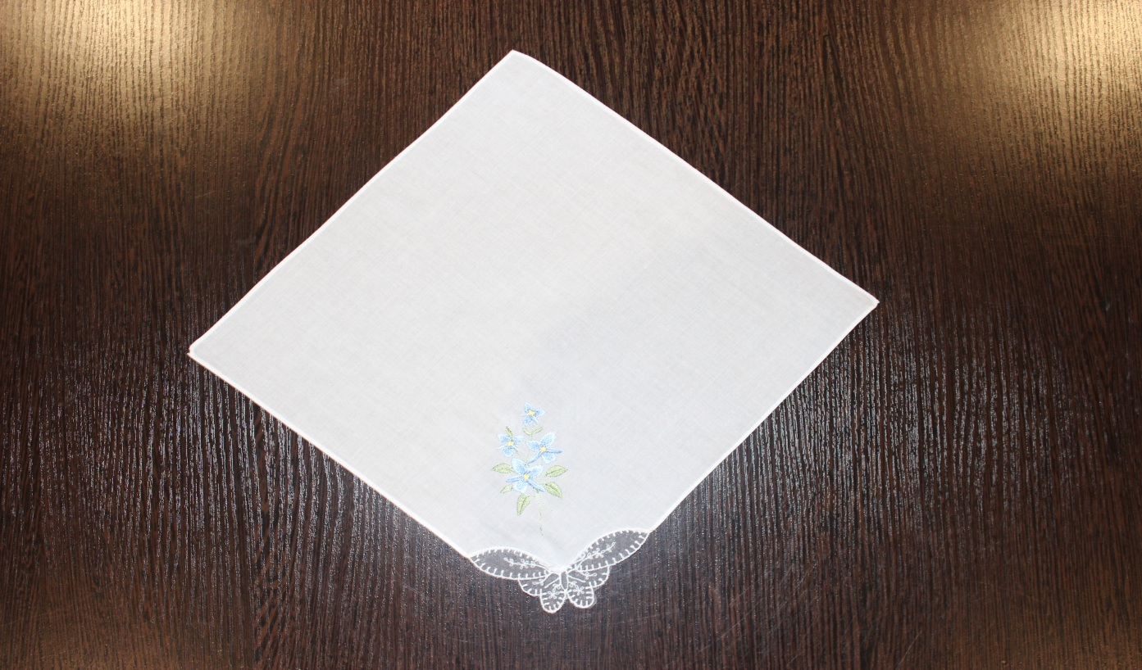
Рис. 1
Сложите его пополам, чтобы получился треугольник.

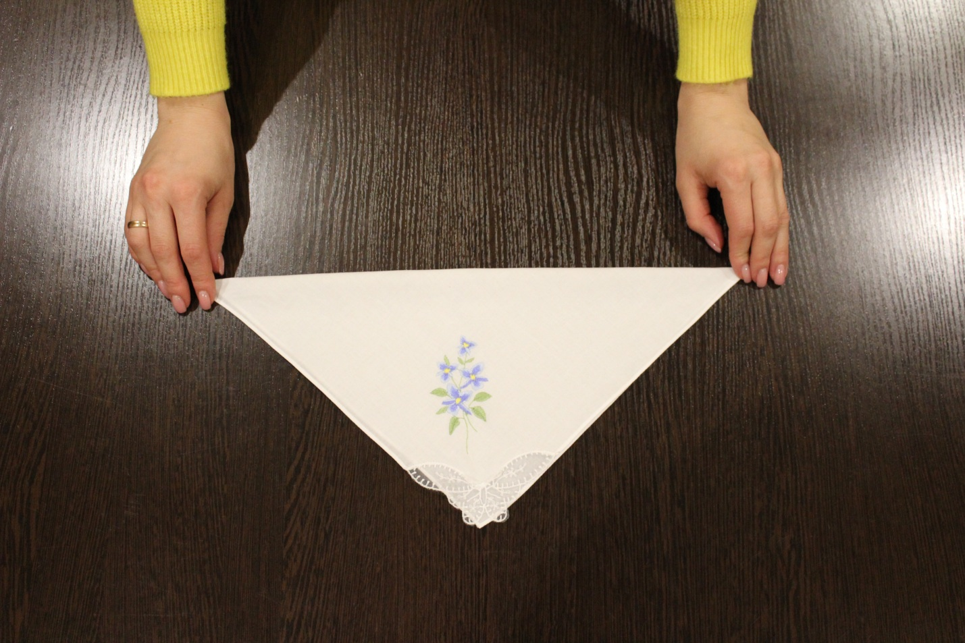
Рис. 2
В противоположных углах платочка нужно завязать узелки,

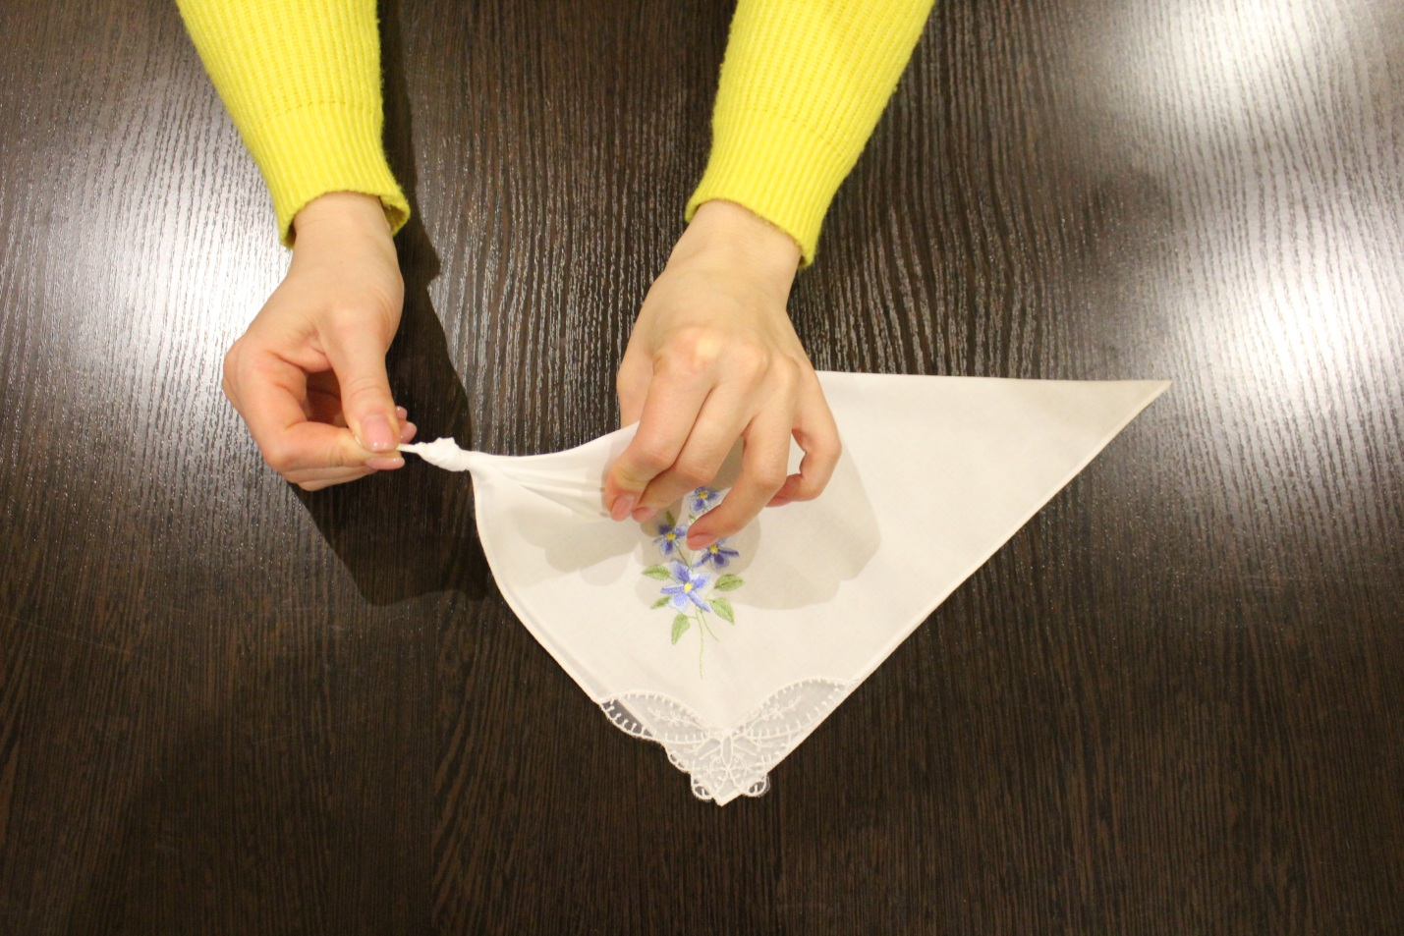
Рис. 3

Рис. 4
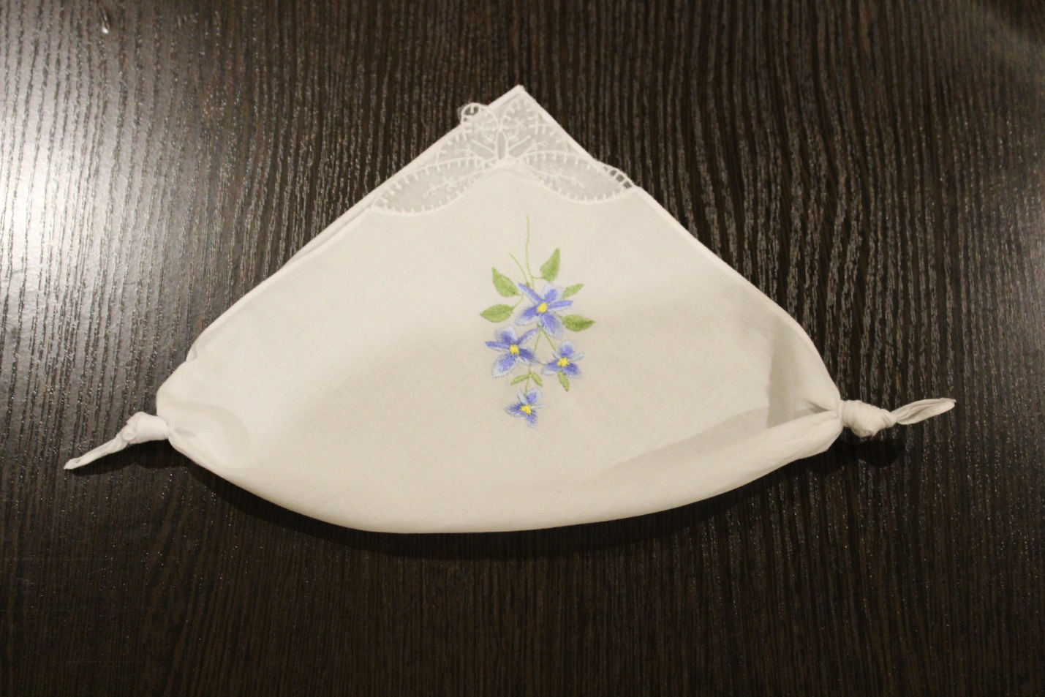
Рис. 5
в узелках расположить два пальчика - указательный и средний, а два других противоположных угла сложить вместе и немного закрутить. Все, у нас получится шагающий человек.
С этим персонажем – шагающий человек у ребят возникают самые яркие впечатления – бурной радости.
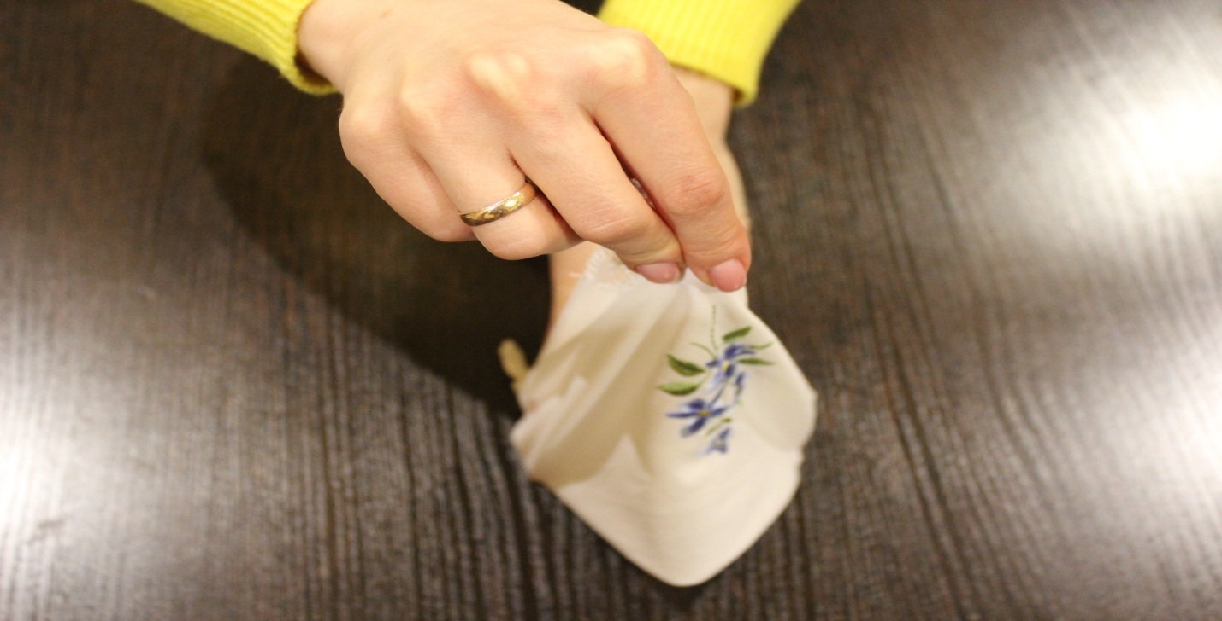
Рис.6
Рис. 7
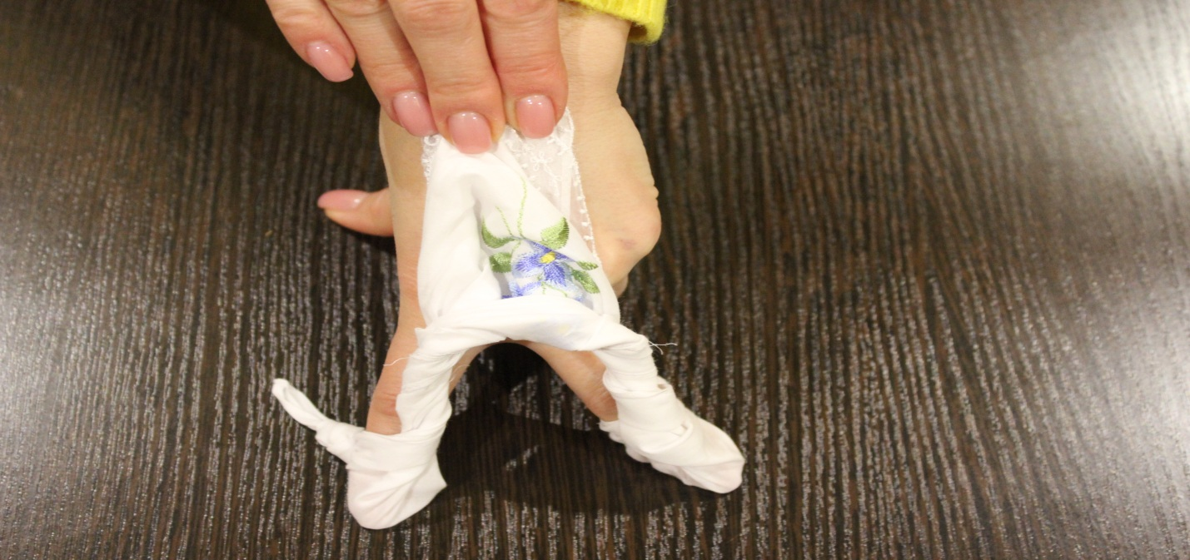
Рис. 8
Я хочу, чтобы у Вас тоже прибавилось сил и радости, поможет нам в этом игра «Карусель».
- Еле-еле, еле-еле
Завертелись карусели,
А потом, а потом
Все бегом, бегом, бегом!
Тише, тише, не бегите,
Карусель остановите.
Раз и два, раз и два,
Вот и кончилась игра!
(В соответствии со словами песенки все бегут по кругу все быстрее и быстрее, затем все медленнее и останавливаются.)
Положите своих человечков, но край стола, когда пойдете домой возьмёте их с собой и порадуете детей в своей группе.
- Кукла из носка «Лошадка»
Для постановки мини-спектакля требуется множество кукол. Мы изготовим еще одну куклу из того, что есть в каждом доме – из простого носочка. Сначала рассмотрим её. (Демонстрация готовой куклы).
Понравилась лошадка? А сейчас я научу Вас как её сделать.
Для её изготовления нам понадобятся следующие материалы: 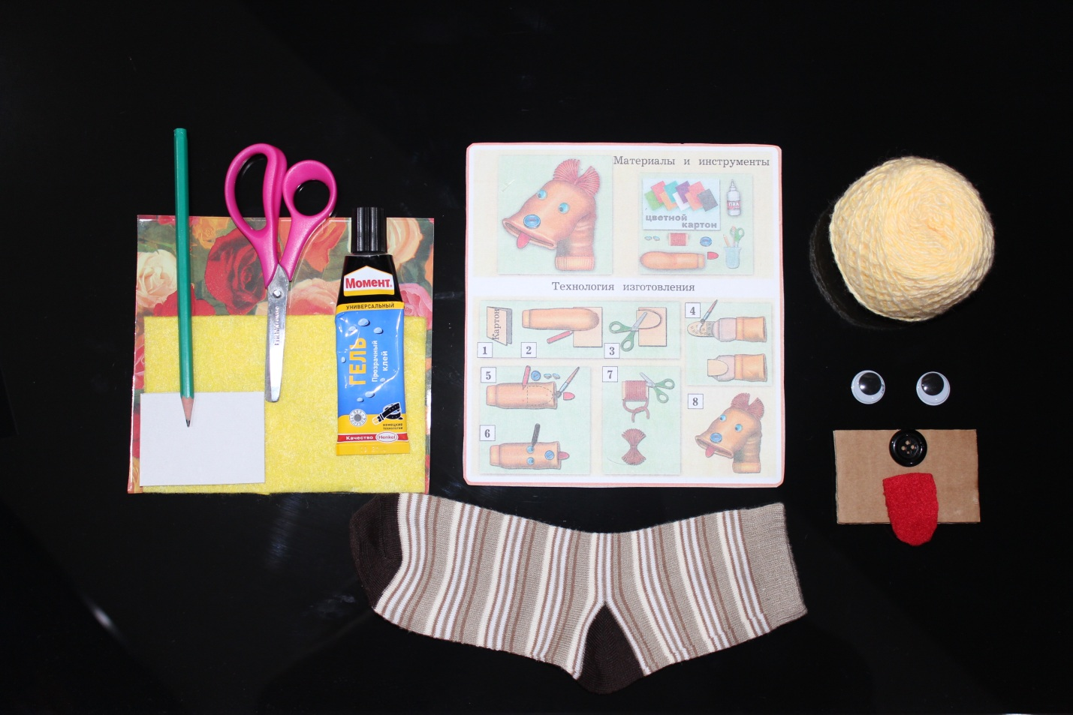
Рис. 1
носок, пуговица, заготовки для гривы (из шерстяных ниток), картон прямоугольной формы (7х4см.), белый картон (10х7 см.), красная ткань для языка (4х2 см.), заготовки для глаз, салфетки для промакивания клея, клей, клеенка, карандаш, ножницы, схема изготовления лошадки.
Начинаем работать. Перед вами схема изготовления лошадки. Я буду говорить и показывать, а вы слушать и выполнять. Схема вам в этом поможет. Берем белый картон, кладем перед собой, затем кладем на него носок полукруглой стороной и карандашом обводим носочек носка.
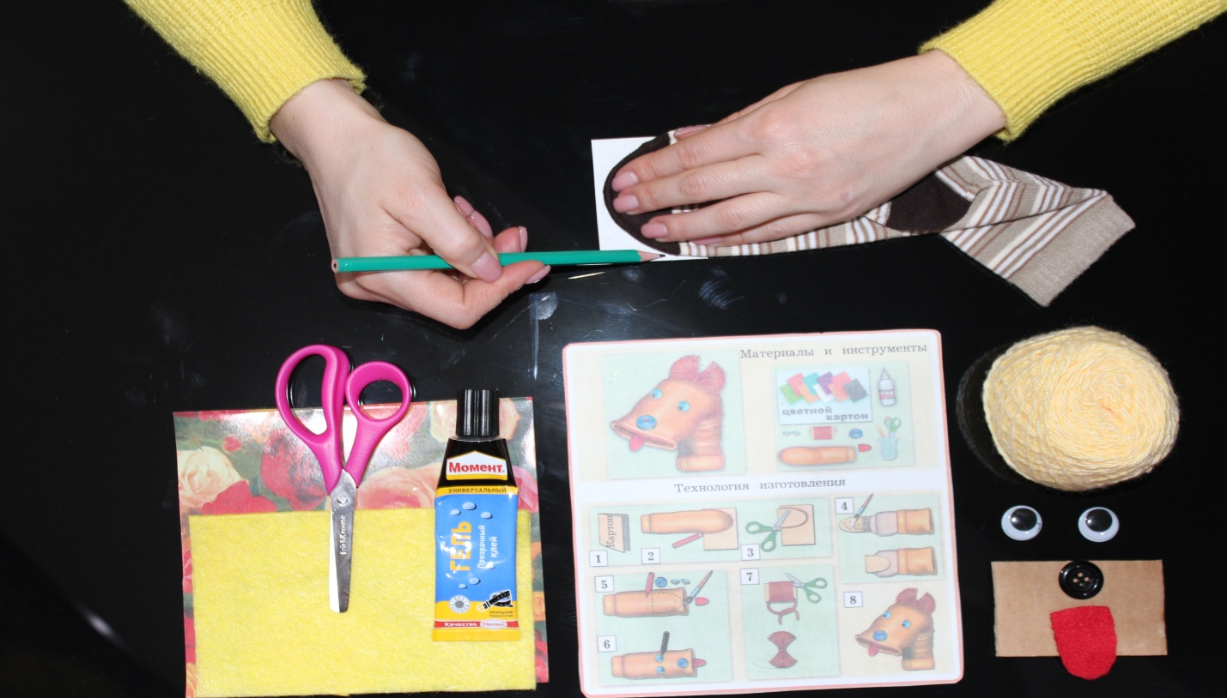
Рис. 2
Получилось? Молодцы. Откладываем носок в сторону, а в правую руку берем ножницы. Никому не нужны ножницы для леворуких? Хорошо. И по контуру вырезаем. У нас получились «зубы». У всех получились «зубы»? Покажите. Хорошо. Положите зубы, возьмите носок, и отрежете носочек.
Рис. 3
Получается? Молодцы. Это будет рот, а во рту что? Правильно – «зубы». Сейчас мы их там и разместим. Возьмите клеенку, положите на неё «зубы» (серой стороной вверх) и всю намажьте клеем.
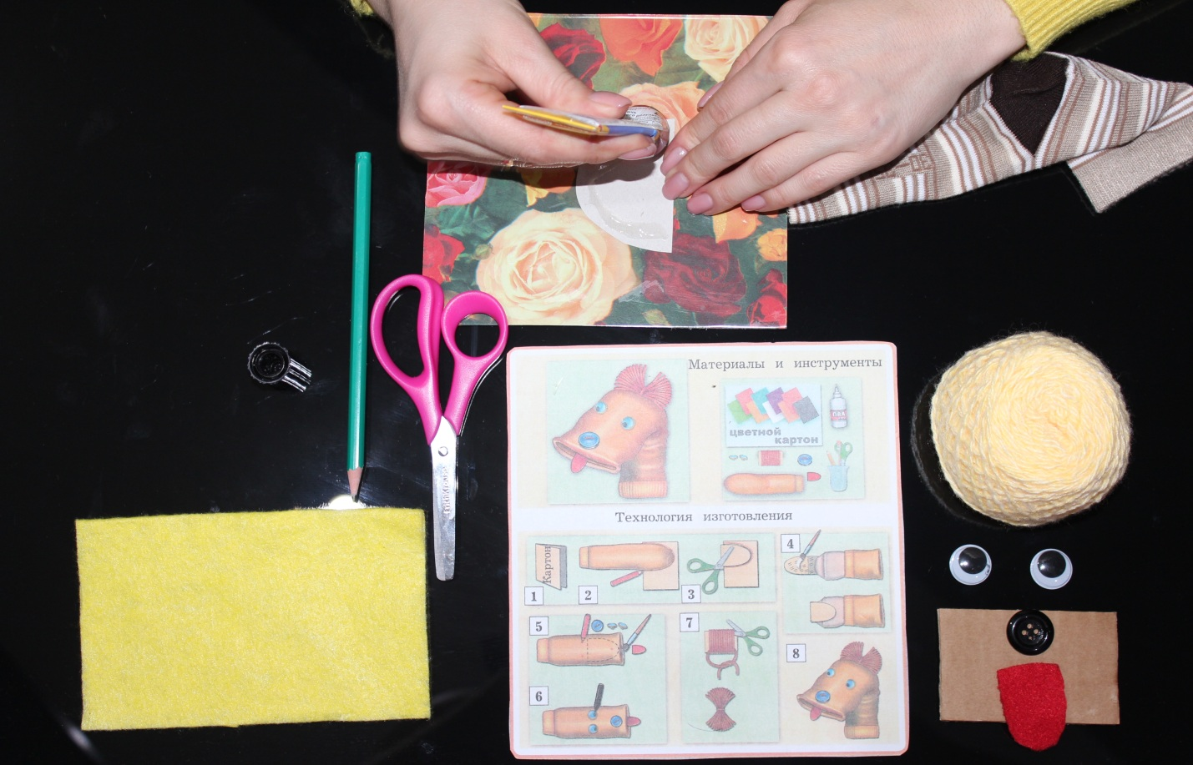
Рис. 4
Возьмите носок пяткой вверх и приклейте зубы так, чтобы они не выглядывали изо рта. Не забудьте промокнуть салфеткой, и убрать лишний клей. Получается? Хорошо. Молодцы.
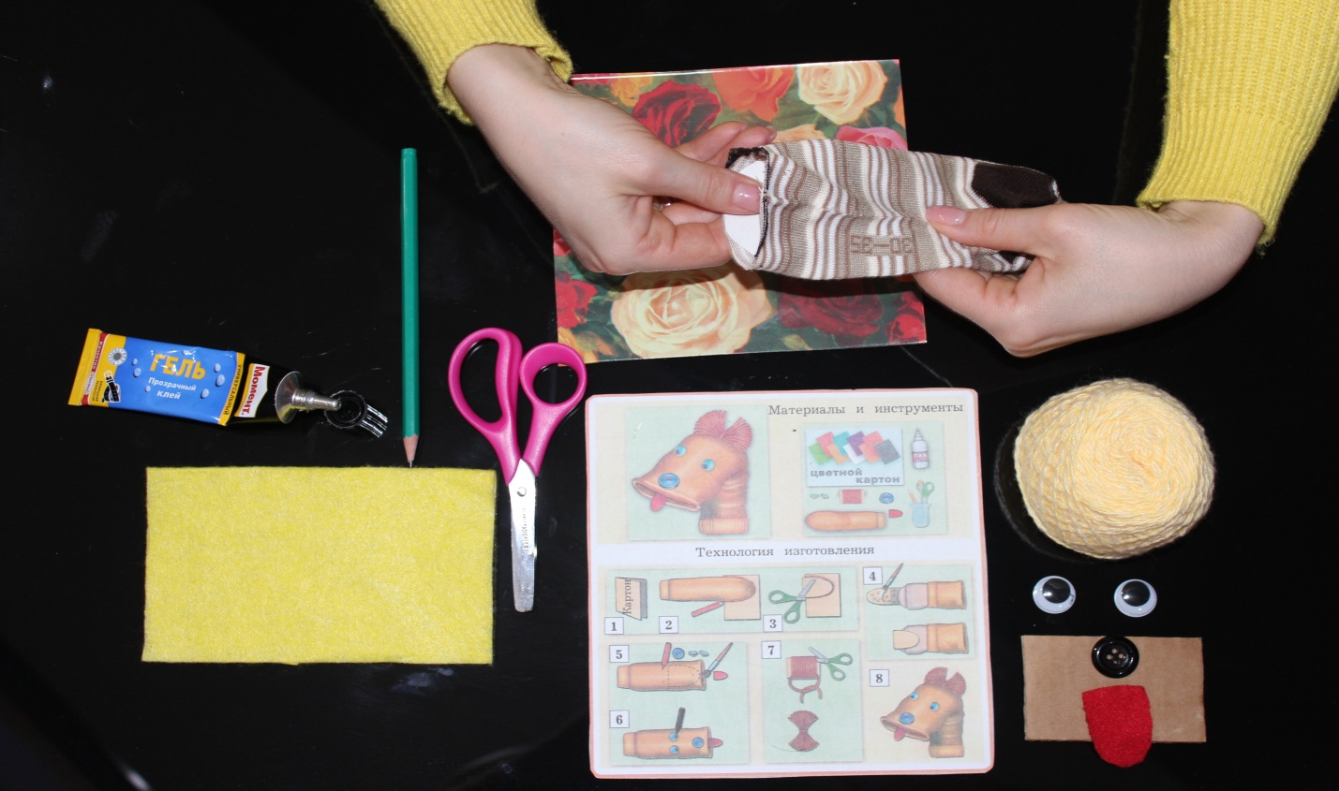
Рис. 5
А во рту есть что? Правильно язык. Возьмите красную ткань положите её на клеенку и немного намажьте клеем. 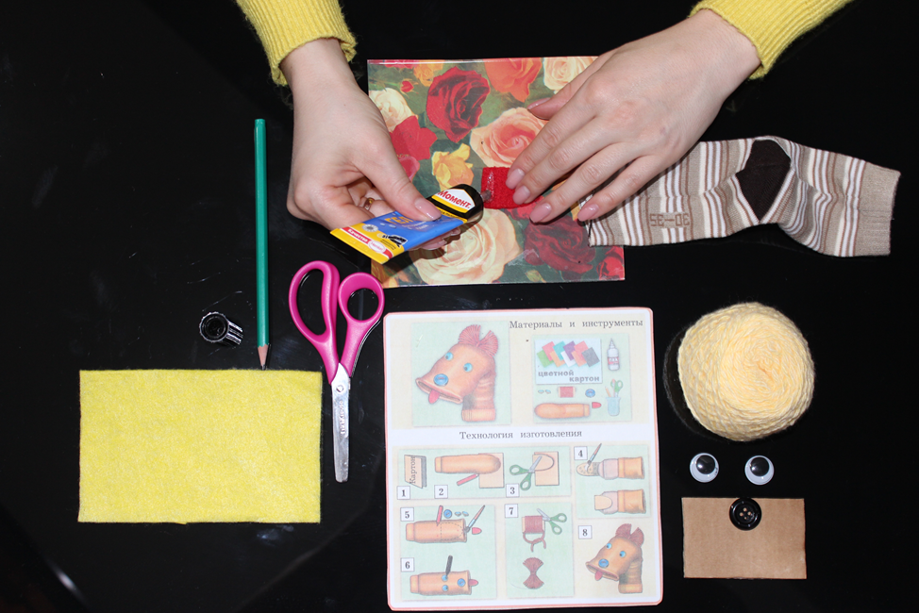
Рис. 6
На картон с внутренней стороны носка приклеиваем язычок. Получилось? Замечательно.
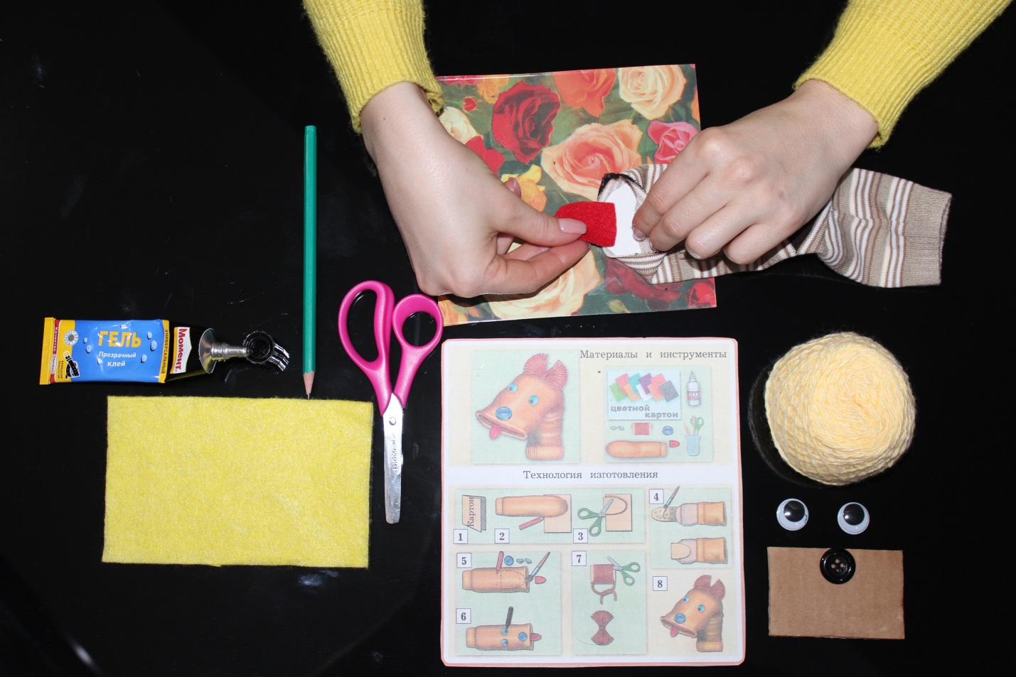
Рис. 7
А у лошадки есть то, чем она нюхает. Что это? Правильно - это нос. Для нашей лошадки носом будет служить пуговица.
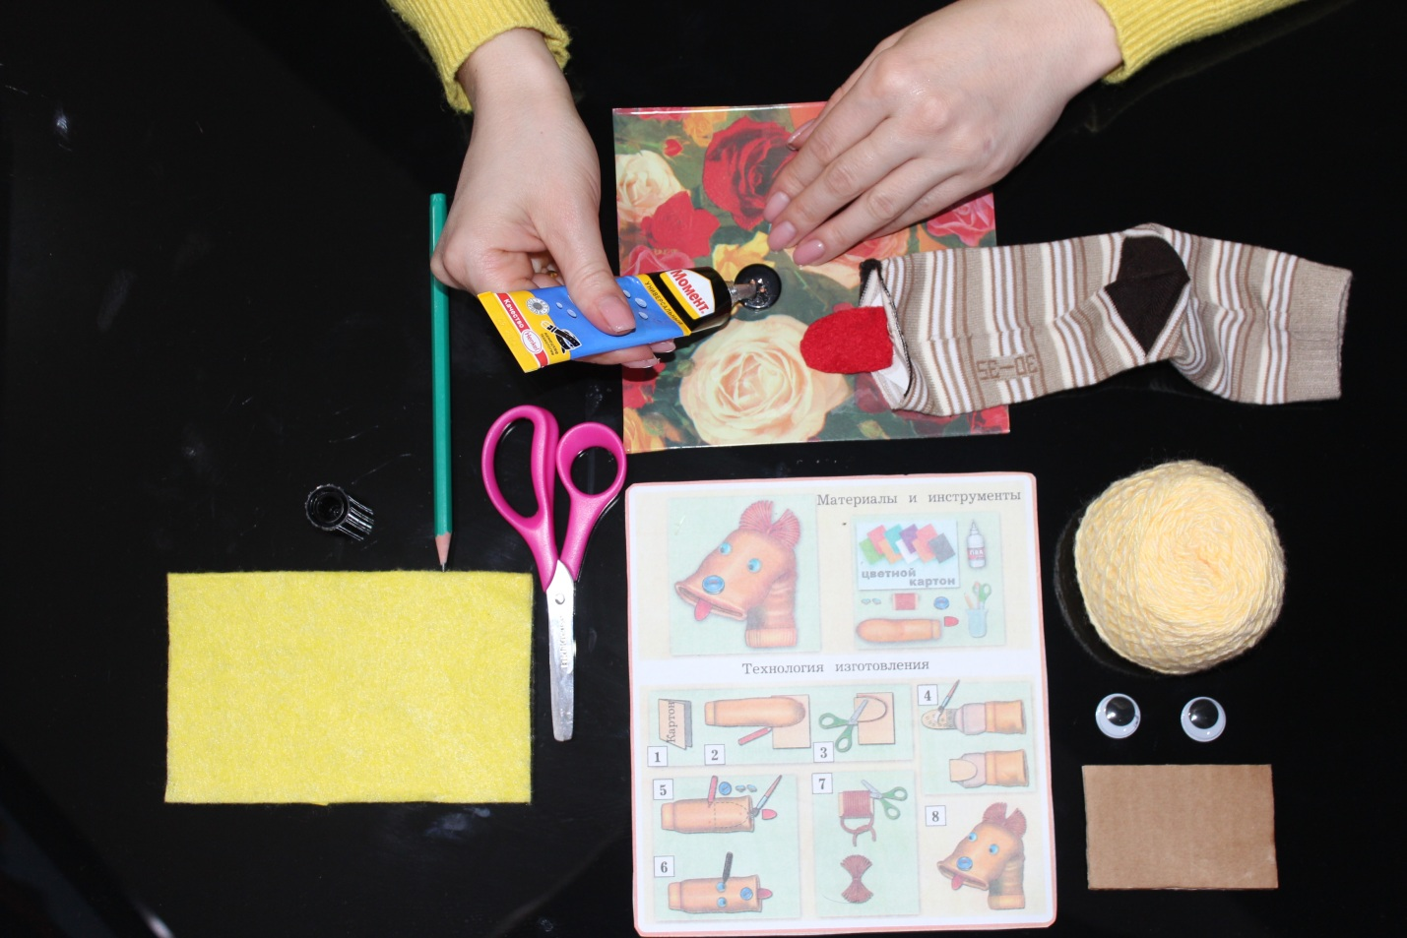 Рис. 8
Возьмите пуговицу намажьте клеем и приклейте на край носка. Промокните салфеткой. Вот какой нос у нашей лошадки.
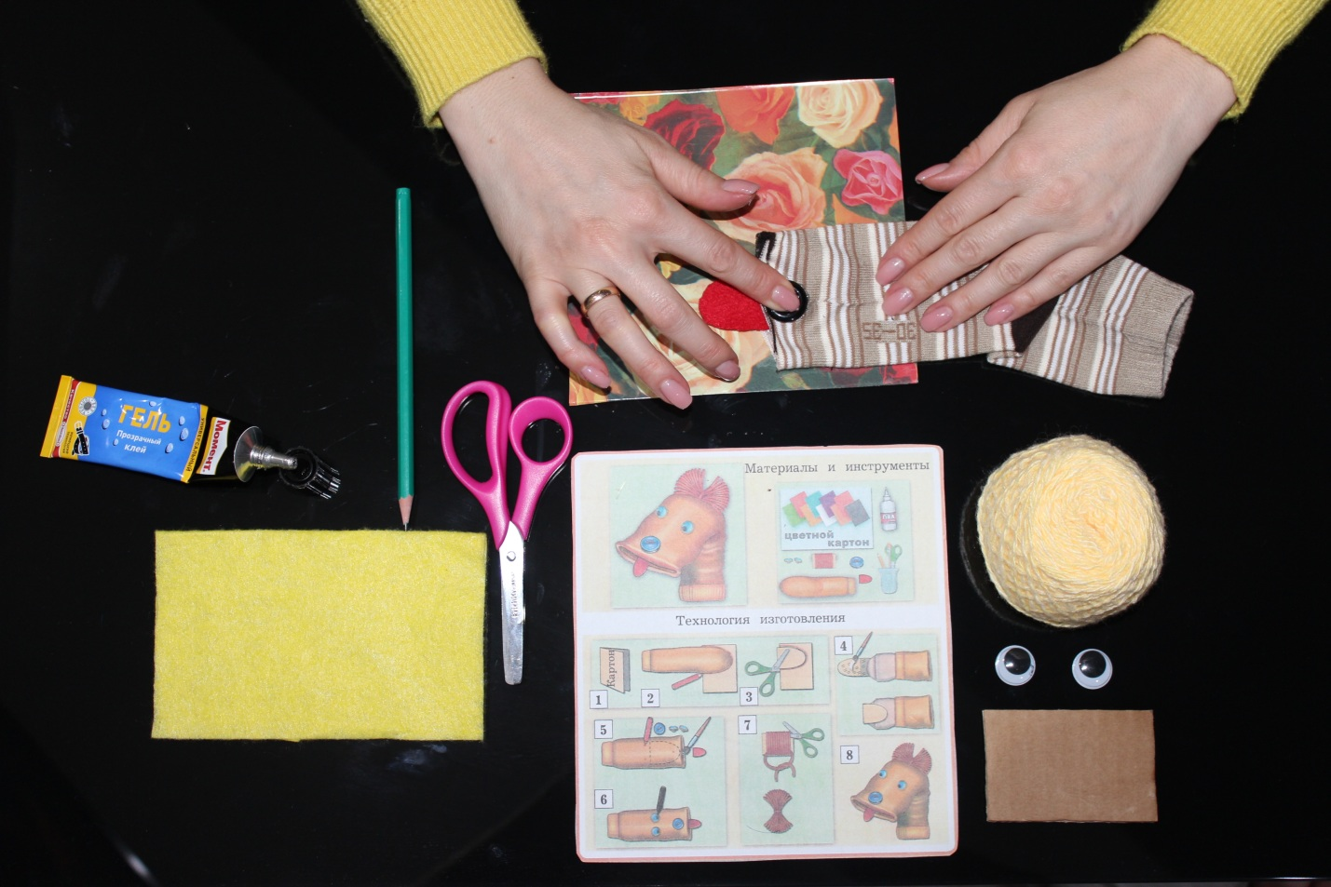
Рис.9
Посмотрите на нашу лошадку, что её ещё надо приклеить? Конечно же глаза. Возьмите в руки глаз, намажьте его клеем и приклейте его выше носа, так как показано в схеме. Понятно? Хорошо.
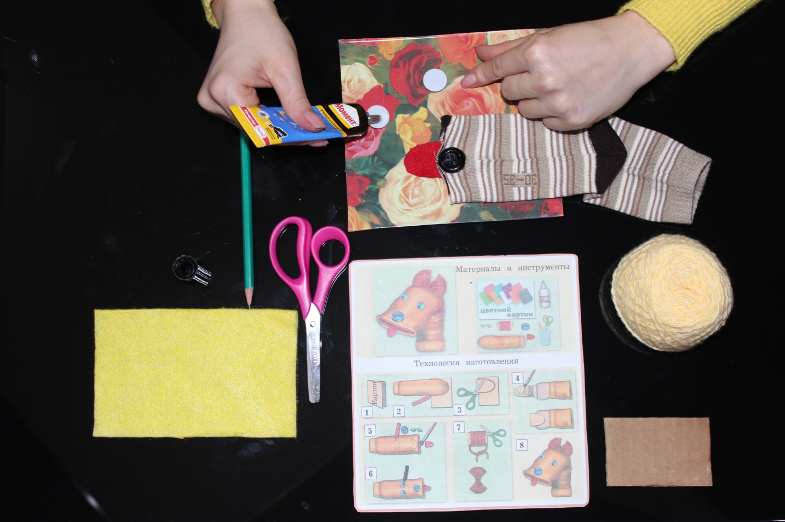
Рис. 10
Также приклейте и другой глаз.
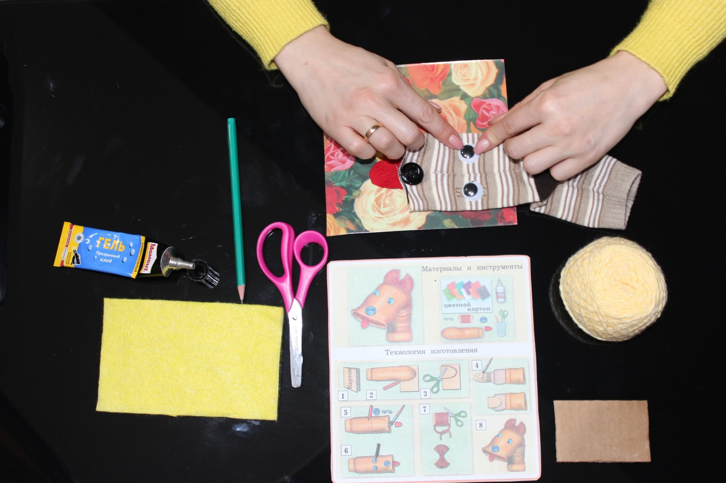
Рис. 11
Вот наша лошадка, оденьте её на руку, уже хорошо видит, может кушать, нюхать и щелкать язычком.
(Все выполняют движения в соответствии с текстом водят глазам влево, вправо, вверх, вниз; облизывают губы «Вкусное варенье», вдыхают и выдыхают воздух, щелкают языком «Лошадка скачет»)
Хорошая лошадка. Но у нас еще зачем-то остались нитки. Посмотрите на схему, зачем они? Конечно же это будет грива.
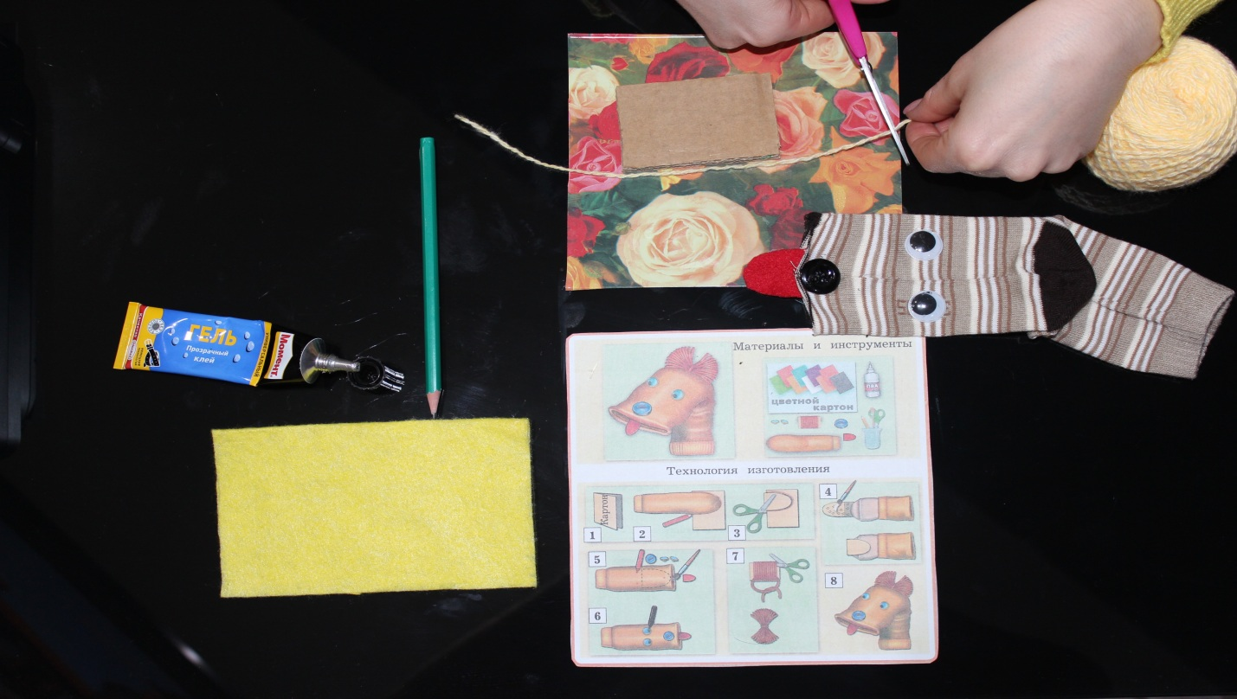
Рис. 12
Возьмите картон положите его перед собой, а теперь отмерьте кусочек нитки равный длине картона и отрежьте его. Положите отрезанную нитку на картон и намотайте на него нитку из клубка. Получается? Хорошо.
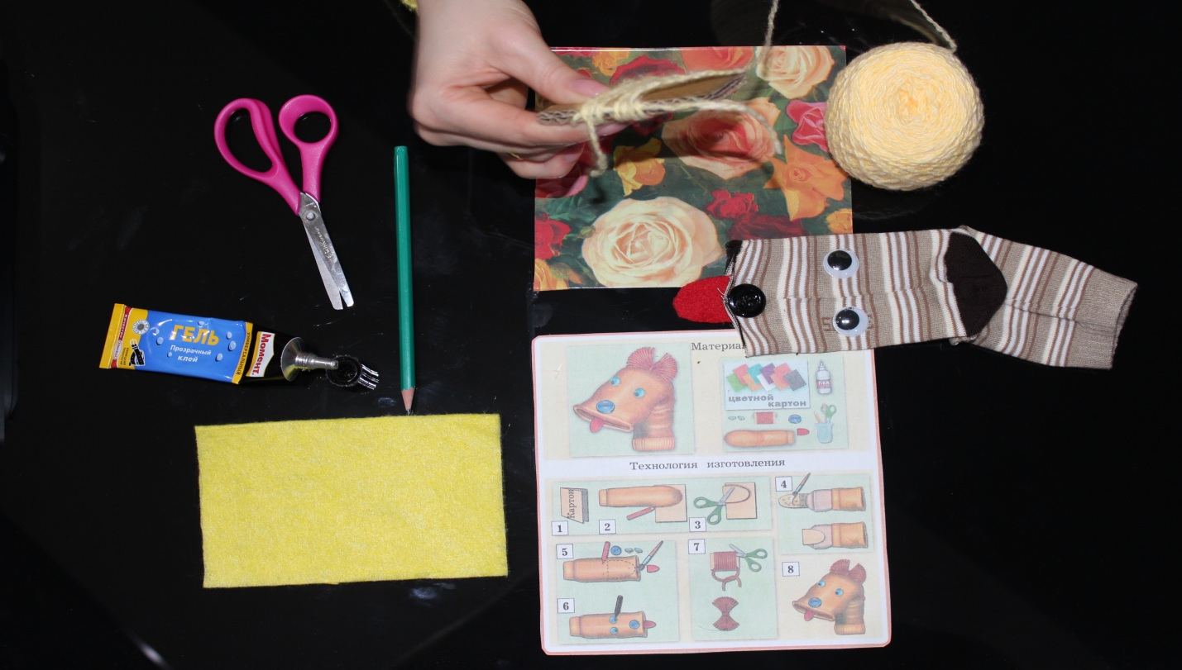
Рис.13
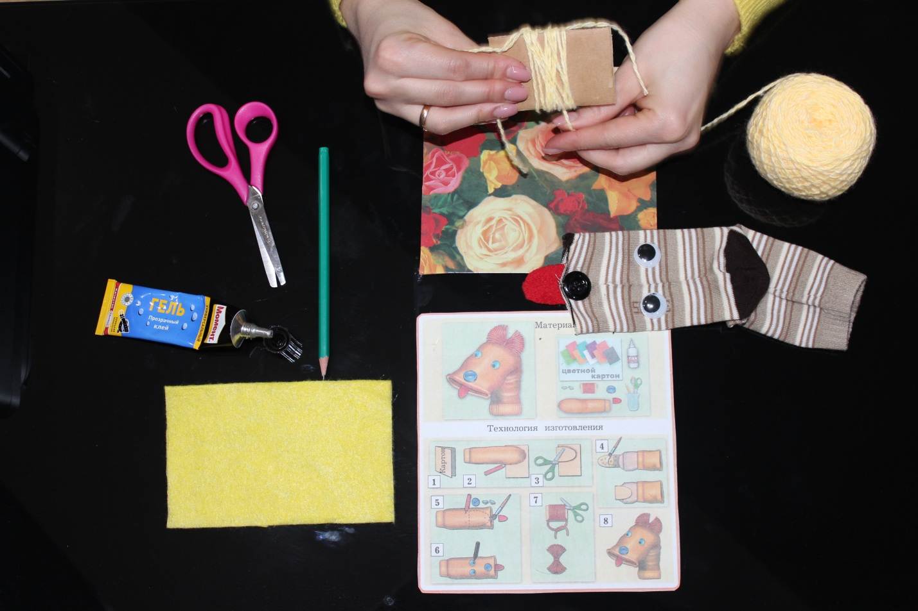
Рис. 14
А теперь завяжите нитку, которую отрезали на узел и затяните. Возьмите ножницы и разрежьте нитки, с другой стороны.
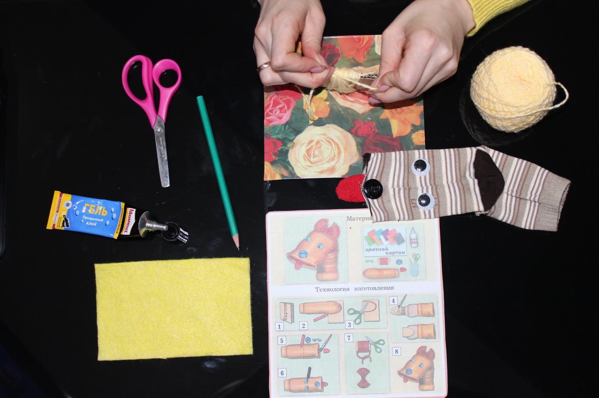
Рис. 15
Уберите картон. Там, где вы связывали нитки намажьте клеем и приклейте в том месте где находится пятка носка. Хорошо прижмите гриву салфеткой.
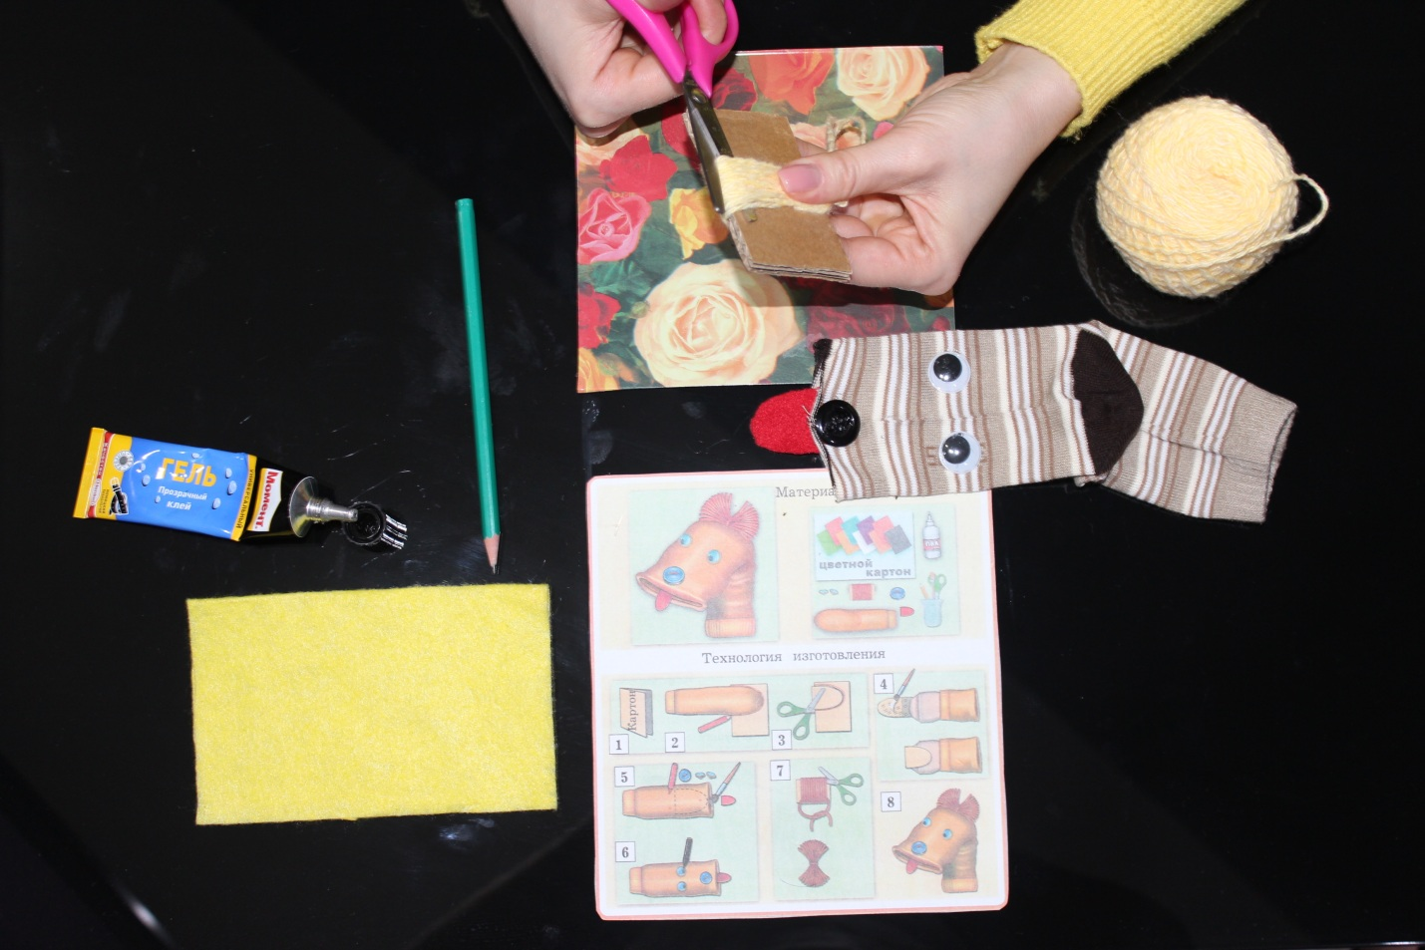
Рис. 16

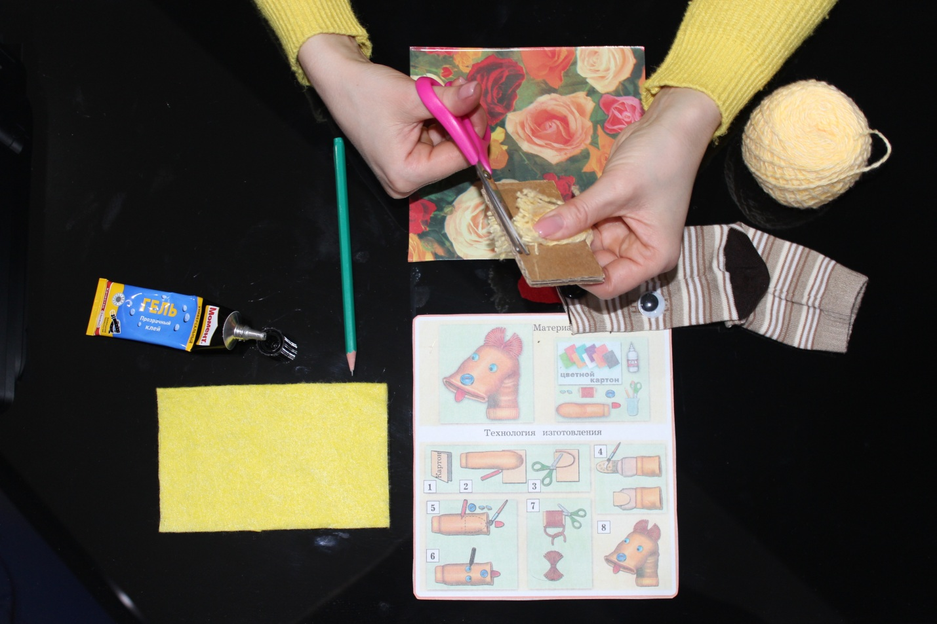
Рис. 18
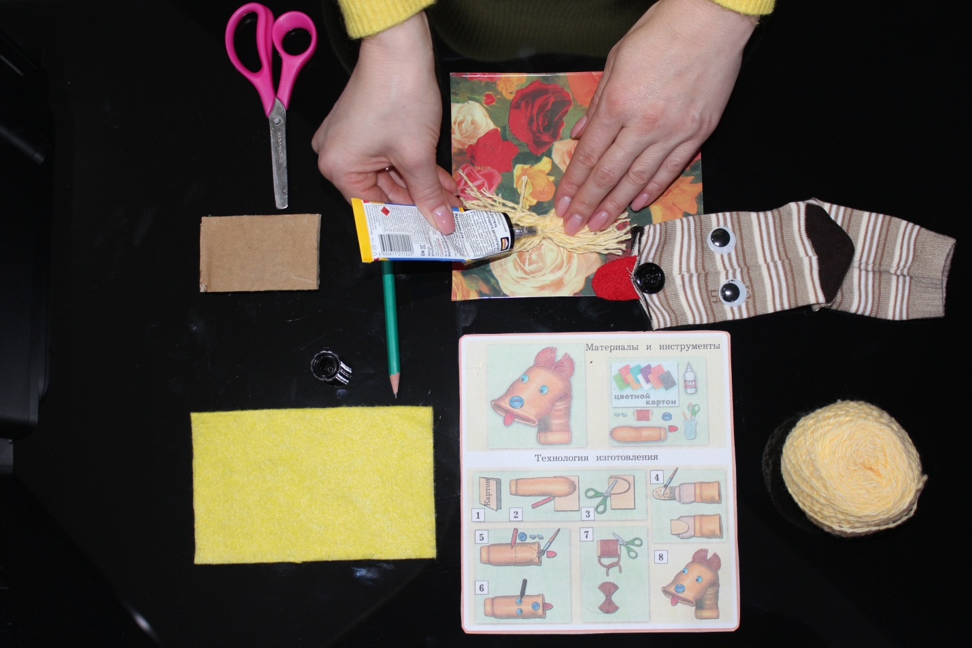
Рис. 19

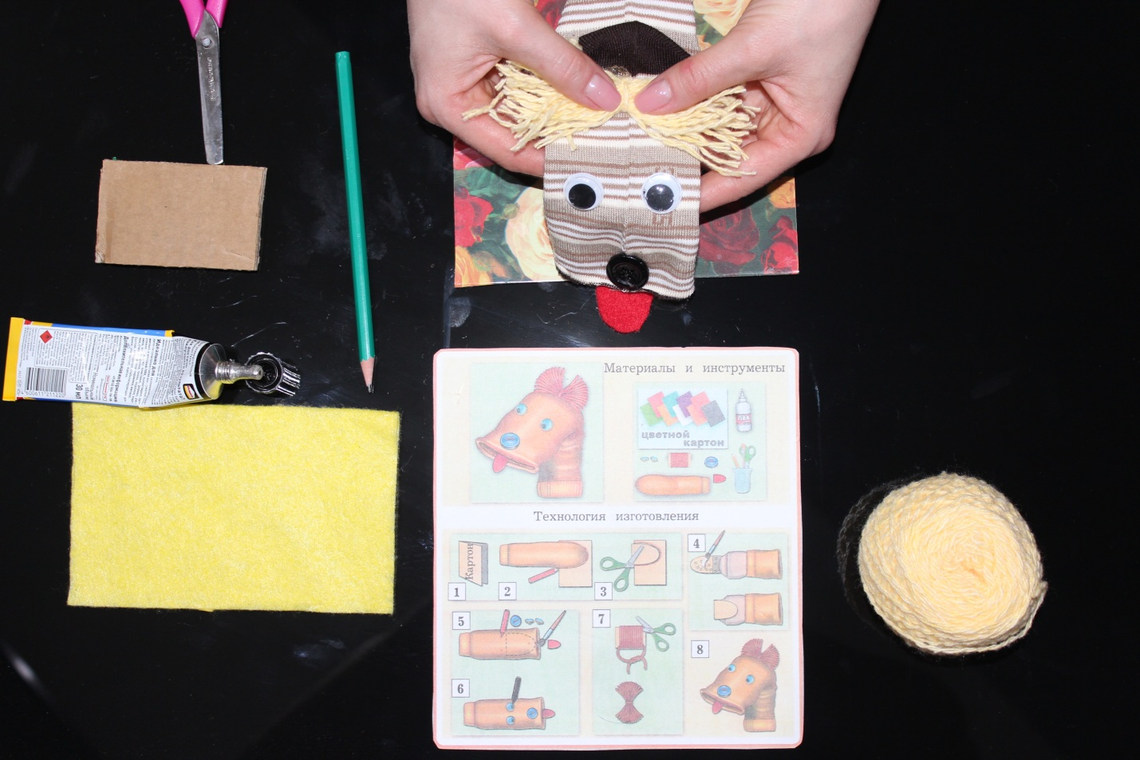
Рис. 20
Вот какие замечательные лошадки у нас получилась. Оденьте каждый свою лошадку на руку. Веселые, игривые. Вот какой у нас табун лошадей.

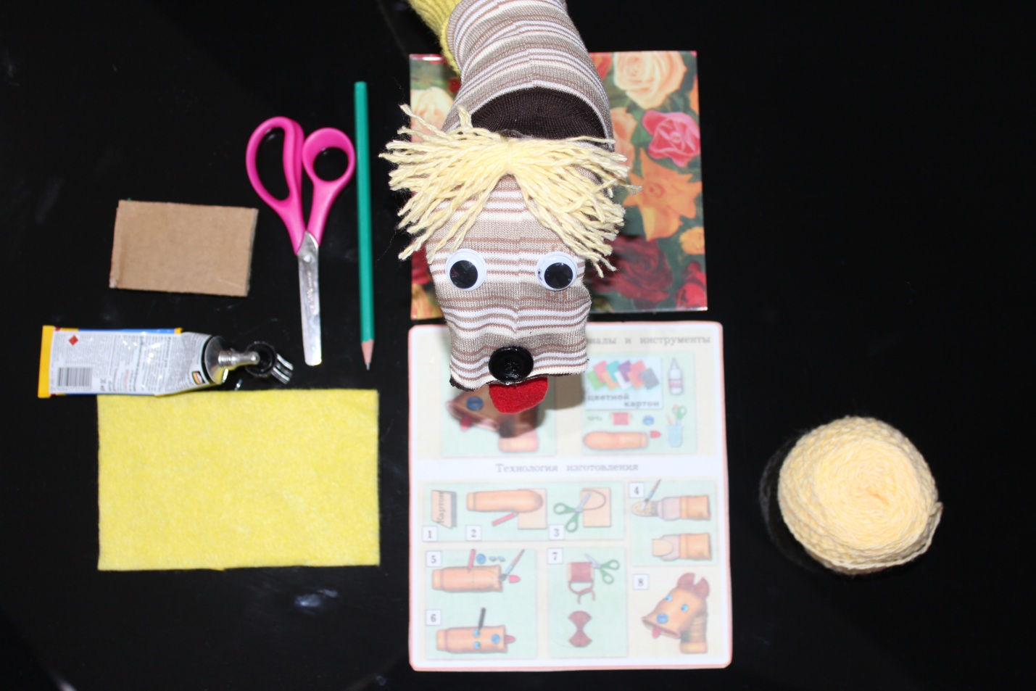
Я смотрю наши лошадки хотят играть. Давайте споем песенку и поиграем с лошадками.

Песня «Игра с лошадкой»
Накормлю лошадку
Свежею травою,
Напою лошадку
Чистою водою.
А теперь достану
Вожжи с бубенцами,
Запрягу лошадку
И поеду к маме.
Ты иди, лошадка,
Выше, выше ножки.
Мы с тобой поедем
Прямо по дорожке!
Спасибо. Вы сегодня были молодцы. Все справились с заданием. Вам понравилось самим делать игрушки? А теперь лошадкам пора домой к маме.
Кукла для театра готова!

